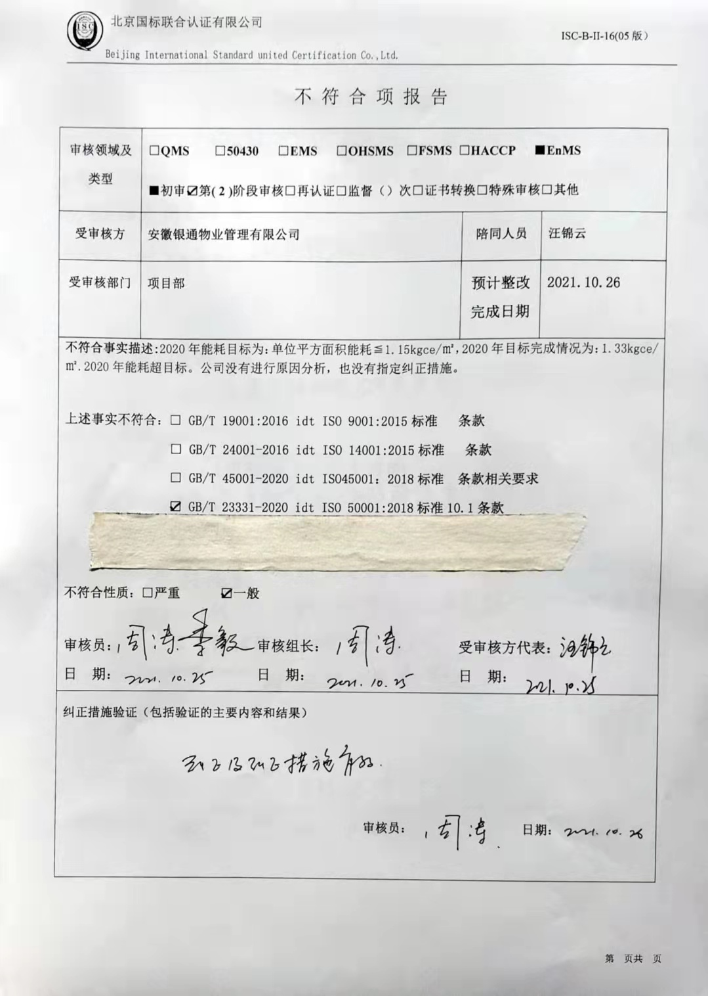

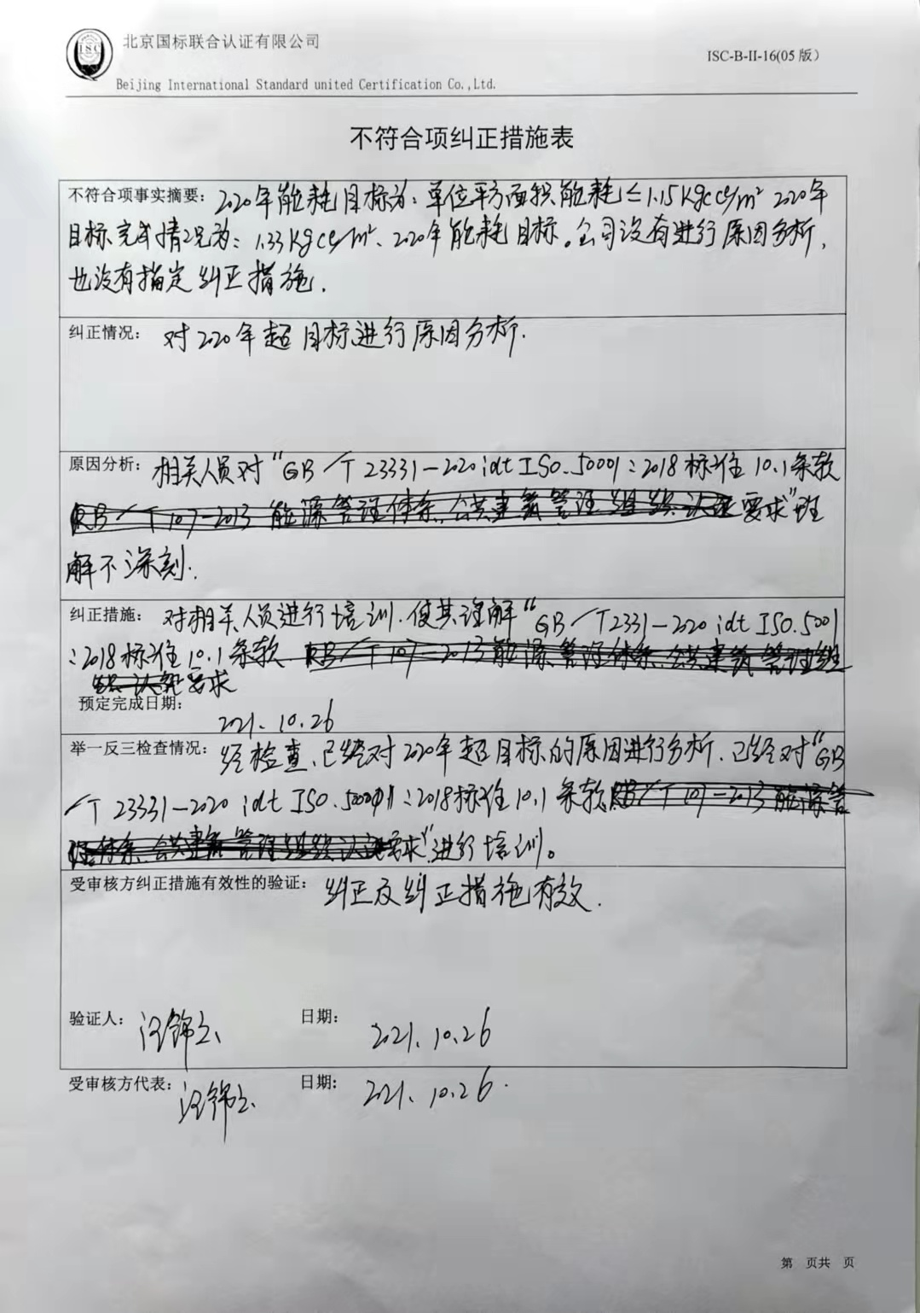

不 符 合 项 报 告

|  |  |  |  |
| --- | --- | --- | --- |
| **审核领域及类型** | **□QMS** **□50430** **□EMS** **□OHSMS** **□FSMS** **□HACCP ■EnMS**  **■初审☑第( 2 )阶段审核****□再认证****□监督（****）次□证书转换****□特殊审核□其他** | | |
| **受审核方** | **安徽银通物业管理有限公司** | **陪同人员** | **汪锦云** |
| **受审核部门** | **项目部** | **预计整改完成日期** | **2021.10.26** |
| **不符合事实描述:**2020年能耗目标为：单位平方面积能耗≦1.15kgce/㎡，2020年目标完成情况为：1.33kgce/㎡.2020年能耗超目标。公司没有进行原因分析，也没有指定纠正措施。  **上述事实不符合：****□ GB/T 19001:2016 idt ISO 9001:2015标准 条款**  **□ GB/T 24001-2016 idt ISO 14001:2015标准 条款**  **□ GB/T 45001-2020 idt ISO45001：2018标准 条款相关要求**  **☑ GB/T 23331-2020 idt ISO 50001:2018标准10.1条款**    **不符合性质：□严重　　　☑一般**  **审核员： 审核组长： 受审核方代表：**  **日 期： 日 期： 日 期：** | | | |
| **纠正措施验证（包括验证的主要内容和结果）**  **审核员： 日期：** | | | |

不符合项纠正措施表

|  |
| --- |
| **不符合项事实摘要：** |
| **纠正情况：** |
| **原因分析：** |
| **纠正措施：**  **预定完成日期：** |
| **举一反三检查情况：** |
| **受审核方纠正措施有效性的验证：**  **验证人： 日期：** |

**受审核方代表： 日期:**